南京金海威国际供应链管理股份有限公司
校园招聘
南京金海威国际供应链管理股份有限公司位于南京建邺区奥体大街新城科技园区，紧邻南京奥体中心及地铁一号线中胜站，办公面积约四千余平米，环境宽敞舒适。
公司成立于1995年，是一家集生产，科研，营销于一体的多元化集团公司，公司现有员工700余名，其中研发及技术团队80余人，营销团队300余人。已拥有旗下公司：南京金海威化工、江苏信诺医药、南京天宇运输、南京有机化工、徐州汉威化工，并在天津、宁波、广州、武汉、成都等地区设有分支机构，在印度、东欧等地区设有境外分支机构。同时，公司在全国设立了60多个配送网点，累计服务客户超过一万家。
2010年集团公司在山东泰安新建规模及设备一流的生产基地，项目总投资超3亿元，产品远销欧洲、北美、南美、东南亚、中东等国家和地区，并以优秀的产品质量和上佳的商业信誉赢得了国内外客户的信赖。
17年的发展历程，公司的产品已在化工、医药、饲料等行业内赢得了举足轻重的地位。我们已经形成了稳定的市场客户群，成熟的产品，良好的信誉和强大的竞争能力。
金海威国际2013年校园招聘已启动，感谢关注我们，欢迎选择我们。

一、招聘岗位
招聘岗位 | 学历要求 | 专业要求 | 任职要求
销售代表 | 本科 | 化工、材料类 | - 负责产品的销售；  - 维系老客户，开拓新客户；  - 有良好的沟通能力；  - 踏实好学，喜欢销售工作。
销售代表 | 本科 | 医药类 | - 负责产品的销售；  - 维系老客户，开拓新客户；  - 有良好的沟通能力；  - 踏实好学，喜欢销售工作。
销售代表 | 本科 | 动科、动医类 | - 负责产品的销售；  - 维系老客户，开拓新客户；  - 有良好的沟通能力；  - 踏实好学，喜欢销售工作。
市场研发 | 硕士 | 化工、材料类 | - 根据产品进行全方位市场分析；  - 完成分配的销售任务；  - 团队合作意识强，有责任心；  - 英语六级以上。
市场研发 | 硕士 | 医药类 | - 根据产品进行全方位市场分析；  - 完成分配的销售任务；  - 团队合作意识强，有责任心；  - 英语六级以上。
市场研发 | 硕士 | 动科、动医类 | - 根据产品进行全方位市场分析；  - 完成分配的销售任务；  - 团队合作意识强，有责任心；  - 英语六级以上。
山东工厂  研发、技术、工艺 | 本科 | 化工、医药、动医类 | 1、好学上进，团队合作意识强；  2、希望在山东工作发展。
*毕业生可根据个人意愿，按区域投递简历（邮件主题请注明区域及岗位）：
南京总部：zhaopin@goldenhighway.com 武汉公司：hr_chenchen@163.com
广州公司：hr_gzjhw@126.com 成都公司：hr_jhwcd@126.com
山东公司：hr_taida@163.com 山东工厂：taianhanwei@126.com

二、招聘流程
*简历投递至所选区域邮箱—简历筛选—面试—体检—上岗实习—毕业签定劳动合同
三、签定合同后薪酬
本科生：月度基本工资+月度绩效奖金+午餐、交通补助+年度奖金，年薪五万左右。
硕 士：月度基本工资+学历工资+月度绩效奖金+午餐、交通补助+年度奖金，年薪六万左右。

三、员工福利
1、保险及住房公积金：
*试用期即办理社保；
*公司为员工缴纳住房公积金；
2、假期：
*员工均可享受国家规定的各种法定假期；
*员工享受婚假、丧假、产假、看护假等带薪假期；
*根据员工的累计工作年限计算年休假；
3、奖金、奖励：
*根据各部门运营的实际情况发放年终奖金；
*每年按个人表现和市场状况调整工资；
*根据个人年度绩效评选优秀员工及优秀新人。
4、培训发展：
*公司为员工提供各类内部及外部培训、教育的机会；
*公司为员工提供良好的职业发展通道，员工的努力决定了员工的未来；
5、补贴：
*出差人员享受出差补贴；
*销售岗位享受话费补贴或使用公司配备的手机；
6、医疗保障：
*公司定期组织员工进行体检，费用由公司全额承担；
7、生活关爱：
*员工生日之际，公司发放生日礼金；
*瑜伽、舞蹈老师每周授课；
8、公司活动
*每年开展趣味运动会及各类公益活动；
*足球队、篮球队、羽毛球俱乐部定期活动；
*公司休闲区配备台球、乒乓球、攀岩墙等健身设备；
*年度迎新晚会。

公司地址：南京市建邺区奥体大街69号新城科技园06幢A座2、3楼
联 系 人：025-84788601 黄小姐 025-84732881 孙小姐
025-84788601 尤小姐 025-84788585 王小姐
了解更多公司信息，请点击http://www.goldenhighway.com/

公司路线：
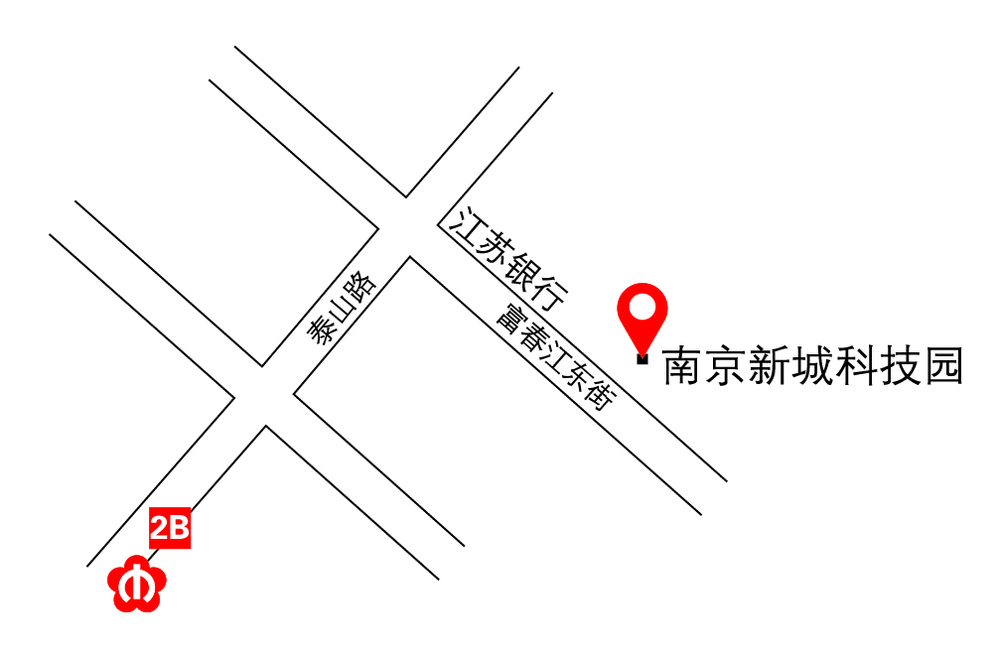
可乘地铁1号线至中胜站下--2B出口右拐进入泰山路--直行至第二个红绿灯--右拐进入富春江东街，行至江苏银行旁即到新城科技园区（步行约10分钟左右）。

